Межрегиональный инклюзивный
фестиваль
«#ЛюдиКакЛюди»

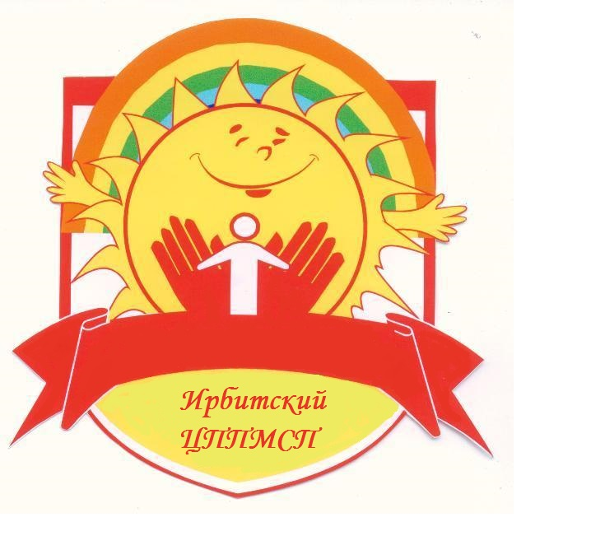
Ирбитский центр психолого-педагогической, медицинской и социальной помощи -
региональная площадка фестиваля «#ЛюдиКакЛюди»

проводит
2 апреля 2019 г.
интерактивную встречу «Мы вместе, мы рядом».

Событие приурочено к Всемирному дню распространения информации об аутизме, учрежденного Организацией Объединенных Наций.
Цель интерактивной встречи "Мы вместе, мы рядом": организовать диалог специалистов, родителей, всех заинтересованных людей о детях с аутизмом и включении детей с расстройствами аутистического спектра и их семей в социальную среду, повседневную жизнь.
К участию в интерактивной встрече "Мы вместе, мы рядом" приглашаются специалисты образовательных организаций, родители детей с аутизмом, другие представители родительской общественности.
Участники встречи получат возможность обменяться информацией, опытом, знаниями о детях с аутизмом, их жизни, успехах, проблемах, трудностях, о системе помощи и поддержки детей и их семей.
Программа встречи включает:
- "Разговор о фактах и мифах про аутизм". Все, кто воспитывает детей с аутизмом, заинтересованы в том, чтобы информация об аутизме распространялась, но в тоже время чрезвычайно не заинтересованы в том, чтобы информация была недостоверной. Специалисты Центра возможно помогут развеять многие заблуждения, познакомят с важными фактами про аутизм.
- "Вопрос - ответ". Специалисты Центры ответят на вопросы участников встречи, на вопросы, полученные в ходе подготовки мероприятия, во время встреч с родителями и членами семей детей с аутизмом, со специалистами, работающими с детьми.
- Анонс мероприятий Центра по сопровождению семей, имеющих детей с аутизмом, и специалистов образовательных организаций, работающих с такими детьми.
- Презентация и распространение информационных, методических, видеоматериалов, инфографики об аутизме и расстройствах аутистического спектра (РАС).
- Выставка детского творчества "Жизнь в радости и цвете". К участию в выставке приглашаются с аутизмом и расстройствами аутистического спектра с работами, созданными как индивидуально, так и совместно со взрослыми, родными, друзьями.

Адрес проведения мероприятия: Свердловская область, г. Ирбит, ул. Пролетарская, 16.

Время проведения встречи: 14.00 -16.00 ч.

Контактные лица: Голотина Людмила Александровна, тел. 8 (343 55) 6 35 42, Фомичева Светлана Владимировна, тел. 8 919 378 89 96, электронная почта detiirbita@rambler.ru

Адрес раздела сайта Центра для размещения информационных материалов: http://detiirbita.ru/novosti/

Заявки на участие в Интерактивной встрече принимаются по электронной почте detiirbita@rambler.ru или тел. 8 (343 55) 6 35 42.

